OBJETIVO

Establecer lineamientos y actividades para la planificación, ejecución y comunicación de resultados de las auditorías internas de gestión realizadas por la Oficina de Control Interno de la Superintendencia Nacional de Salud, bajo un enfoque basado en riesgos, garantizando el desarrollo del ejercicio de aseguramiento de manera independiente y objetiva, con el fin de evaluar y mejorar la eficacia del Sistema de Control Interno.

ALCANCE

Inicia con el Plan Anual de Auditorías Internas de Gestión y Seguimientos de Ley- PAAS de la SNS aprobado para la vigencia, continúa con la formulación del programa de trabajo de auditoría, ejecución de la auditoría, aprobación del informe final de auditoría interna basada en riesgos, publicación y comunicación de los resultados de la auditoría en sus dos componentes: i informe ejecutivo y, ii informe detallado.

RESPONSABLE DEL PROCEDIMIENTO

Oficina de Control Interno

DEFINICIONES

- Alcance de la Auditoría: Límites y cobertura de la auditoría en términos de procesos, actividades, periodos, dependencias y recursos evaluados.

- Auditado: Dependencia, proceso, proyecto, programa o actividad objeto de evaluación por parte de la Oficina de Control Interno.

- Auditor Interno: Servidor público o contratista autorizado para ejecutar actividades de auditoría interna bajo los lineamientos de la Oficina de Control Interno.

- Auditor Líder: Servidor público designado para dirigir, coordinar y supervisar el desarrollo de una auditoría interna.

- Auditoría Interna: actividad independiente y objetiva de aseguramiento y consultoría, concebida para agregar valor y mejorar las operaciones de la entidad. Ayuda a las organizaciones a cumplir sus objetivos aportando
- un enfoque sistemático y disciplinado para evaluar y mejorar la eficacia de los procesos de gestión de riesgos, control y gobierno

- Carta de Compromiso: La carta de compromiso formaliza los compromisos, responsabilidades y condiciones necesarias para la adecuada ejecución de la auditoría entre la Oficina de Control Interno y la dependencia auditada, incluyendo el acceso a la información, la designación de enlaces y la colaboración requerida durante el proceso auditor.

- Carta de Representación: La carta de representación constituye la manifestación formal del líder responsable del proceso auditado sobre la integridad, veracidad, calidad y suficiencia de la información suministrada durante la auditoría, y deberá ser remitida debidamente firmada a la Oficina de Control Interno.

- Causa: Razón o circunstancia que origina una desviación, incumplimiento o debilidad identificada.

- Comunicación de Resultados: Acción mediante el cual la Oficina de Control Interno informa formalmente a las partes interesadas los resultados, conclusiones y recomendaciones derivadas de la auditoría.

- Condición: Situación encontrada por el auditor durante la ejecución de la auditoría.

- Conflicto de Interés: Situación en la que los intereses personales, profesionales o económicos de un auditor pueden afectar o parecer afectar su capacidad para actuar de manera objetiva e independiente.

- Criterio de Auditoría: Conjunto de políticas, procedimientos, normas, requisitos legales, controles o buenas prácticas utilizadas como referencia para evaluar una condición.

- Efecto: Consecuencia real o potencial derivada de una condición observada durante la auditoría.

- Evidencia de Auditoria: Información verificable obtenida durante la auditoría que respalda los hallazgos y conclusiones.

- Hallazgo de Auditoría: Resultado de la comparación entre un criterio establecido y una condición observada, sustentado en evidencia objetiva.

- Informe de Auditoría: Documento mediante el cual se comunican formalmente los resultados, conclusiones y recomendaciones de la auditoría.

- Limitaciones al alcance: son condiciones que afectan a los trabajos de aseguramiento, tales como las limitaciones de recursos o restricciones de acceso al personal, instalaciones, datos e información que impidan a los auditores internos desempeñar su trabajo según lo esperado en el programa de trabajo.

- Objetivo de Auditoría: Propósito específico que se pretende alcanzar mediante la ejecución de la auditoría.

- Papeles de Trabajo: Registros elaborados u obtenidos por el auditor que documentan la planeación, ejecución, resultados y conclusiones de la auditoría.

- Programa de Trabajo de Auditoría Interna: Documento en el que se registra la planificación de la Auditoría Interna de Gestión que contiene como mínimo: objetivo, alcance, criterios de auditoría, cronograma de las actividades que ejecutará el auditor para alcanzar los objetivos de la auditoría y los hitos relevantes de la auditoría.

- Recomendación: Propuesta formulada por el auditor con base en evidencia para fortalecer controles, corregir desviaciones o mejorar la gestión institucional. La cual no es susceptible de contradicción por parte del auditado.

- Sistema de Control Interno: Conjunto integrado de políticas, principios, normas, recursos, procedimientos y mecanismos orientados al logro de los objetivos institucionales.

ABREVIATURAS

- OCI: Oficina de Control Interno (o quien haga sus veces).
- SCI: Sistema de Control Interno.
- MECI: Modelo Estándar de Control Interno (referente integrado/articulado en MIPG).
- MIPG: Modelo Integrado de Planeación y Gestión.
- DAFP: Departamento Administrativo de la Función Pública.
- CICCI: Comité Institucional de Coordinación de Control Interno.
- PAAS: Plan Anual de Auditorías Internas de Gestión y Seguimientos de Ley

LINEAMIENTOS GENERALES O POLÍTICAS DE OPERACIÓN

- Inasistencia a reuniones de auditoría
La inasistencia de los responsables del proceso auditado a las reuniones de apertura, entrevistas, mesas de trabajo o reunión de cierre no constituirá causal para suspender, aplazar o cancelar la auditoría. La Oficina de Control Interno deja evidencia documental de la situación y continua con el desarrollo de las actividades programadas.

- Entrega oportuna de información
Las dependencias, procesos o áreas auditadas deberán suministrar de manera completa, veraz y oportuna la información requerida por la Oficina de Control Interno dentro de los plazos establecidos. En caso de incumplimiento, la Oficina de Control Interno podrá reiterar la solicitud, acudir a otras fuentes oficiales de información, registrar la situación como una limitación al alcance de la auditoría e informar dicha circunstancia en el informe correspondiente.

- Uso de herramientas tecnológicas institucionales
Toda la información relacionada con la auditoría deberá ser gestionada a través de los aplicativos, plataformas o sistemas de información institucionales vigentes, evitando repositorios personales o medios no autorizados.

- Solicitud y aprobación de prórrogas

Cuando se requiera ampliar el plazo para la entrega de información, la dependencia auditada deberá solicitarlo por escrito y de manera justificada antes de su vencimiento. Las prórrogas de hasta tres (3) días hábiles serán aprobadas por el Líder del Equipo Auditor, y las superiores a este término por el Jefe de la Oficina de Control Interno. Toda situación deberá quedar documentada en los registros de la auditoría.

- Incumplimiento en la entrega de información

Si la dependencia auditada no entrega la información dentro de los plazos establecidos, la Oficina de Control Interno podrá reiterar la solicitud, acudir a otras fuentes oficiales de información, registrar la situación como una limitación al alcance de la auditoría e informar el incumplimiento en el informe final.

- Calidad y Suficiencia de los Papeles de Trabajo

Es responsabilidad de los auditores asegurar que los papeles de trabajo elaborados durante el proceso de auditoría respalden de manera suficiente y adecuada la ejecución de los procedimientos definidos en el programa específico de auditoría. Asimismo, deberán garantizar que la documentación incorpore evidencia suficiente, relevante, confiable y útil, que permita sustentar de forma objetiva los resultados, hallazgos, conclusiones y recomendaciones derivadas del ejercicio auditor.

- Custodia de los papeles de trabajo
Los papeles de trabajo y demás soportes generados durante la ejecución de las auditorías serán administrados, custodiados y conservados por la Oficina de Control Interno, garantizando su confidencialidad, integridad y disponibilidad. Su consulta estará restringida al personal autorizado.

- Revisión de calidad de los informes
Todo informe preliminar y final de auditoría deberá ser sometido a una revisión técnica previa a su emisión, realizada por el Jefe de la Oficina de Control Interno o por quien este designe, con el fin de verificar la consistencia metodológica, suficiencia de las evidencias, objetividad de los resultados y cumplimiento de los lineamientos institucionales aplicables.

- Traslado de hallazgos con posible incidencia disciplinaria, fiscal o penal
Cuando durante la ejecución de una auditoría se identifiquen hechos que puedan constituir presuntas incidencias disciplinarias, fiscales o penales, la Oficina de Control Interno deberá realizar los traslados correspondientes ante las autoridades competentes, sin que ello afecte la continuidad de la auditoría. Asimismo, deberá verificar y efectuar, cuando corresponda, los reportes a la RED RITA, a la Secretaría de Transparencia y al sistema CGR-SACI.

- Conservación de registros de auditoría
Los registros, evidencias y demás documentos generados durante el proceso auditor deberán conservarse de conformidad con las Tablas de Retención Documental (TRD), las políticas de gestión documental de la Entidad y la normativa archivística vigente.

- Desarrollo de auditorías virtuales o remotas
Las auditorías podrán ejecutarse total o parcialmente mediante herramientas virtuales o remotas cuando las condiciones operativas, geográficas, tecnológicas o institucionales lo requieran. En todos los casos deberá garantizarse la autenticidad, integridad, confidencialidad y disponibilidad de la información.

- Aplicación del muestreo de auditoría
La selección de muestras para la aplicación de pruebas de auditoría será determinada por el equipo auditor con base en criterios técnicos, evaluación de riesgos, materialidad, representatividad y juicio profesional, de conformidad con las metodologías adoptadas por la Oficina de Control Interno.

- Prohibición de coadministración
Las recomendaciones, conceptos y asesorías emitidas por la Oficina de Control Interno tendrán carácter independiente y consultivo, por lo que no implicarán la asunción de funciones de administración, operación o toma de decisiones que correspondan a los responsables de los procesos auditados.

- Gestión de errores u omisiones en informes de auditoría
Cuando se identifiquen errores u omisiones en los informes finales o ejecutivos de auditoría, el Auditor Líder o cualquier integrante del equipo auditor deberá informar inmediatamente al Jefe de la Oficina de Control Interno. La situación será evaluada considerando si el error u omisión tiene la capacidad de modificar los resultados, conclusiones, opiniones, la percepción sobre la gravedad de los hallazgos o las acciones recomendadas. Si se determina que la situación es material o significativa, deberá emitirse una comunicación corregida dirigida a todos los destinatarios del informe original, garantizando la respectiva trazabilidad y la adopción de las acciones de mejora que correspondan.

- Salvaguarda de la objetividad e independencia
Los auditores internos deberán preservar permanentemente su objetividad e independencia durante la prestación de servicios de auditoría interna. En consecuencia, se abstendrán de evaluar actividades, procesos o funciones respecto de las cuales hayan tenido responsabilidades directas durante los doce (12) meses anteriores, con el propósito de evitar conflictos de interés y asegurar la imparcialidad de los resultados de auditoría.

- Resolución de conflictos de interés

El Jefe de la Oficina de Control Interno será la instancia competente para resolver los conflictos de interés que puedan surgir durante el desarrollo de las auditorías. Para tal efecto, deberá analizar la situación presentada y verificar que las causales invocadas se encuentren sustentadas en los criterios establecidos en la normatividad vigente. Con base en la evaluación realizada, adoptará la decisión correspondiente y la comunicará formalmente a las partes involucradas, dejando evidencia de la actuación y de su resultado.

DESARROLLO - DESCRIPCIÓN

N. | Actividad | Responsable | Tiempo o frecuencia | Registro
1 | Socializar el Plan Anual de Auditorías y Seguimientos de Ley y asignar el equipo auditor  Una vez aprobado el Plan Anual de Auditorías Internas y Seguimientos de Ley por el Comité Institucional de Coordinación de Control Interno (CICCI), el Jefe de la Oficina de Control Interno socializa al equipo de trabajo de la Oficina de Control Interno, las auditorías a ejecutarse durante la vigencia.  El Jefe de la Oficina de Control Interno designa al auditor líder y al equipo auditor responsable de la ejecución de cada auditoría incluido en el Plan Anual de Auditorías Internas de Gestión y Seguimientos de Ley, considerando la competencia, experiencia, independencia, objetividad y disponibilidad de los auditores. | Jefe de la Oficina de Control Interno | Una vez aprobado el Plan Anual de Auditorías Internas y Seguimientos | Acta de autoevaluación y  Comunicación interna de designación del auditor líder y equipo auditor
2 | Presentar la declaración conflicto de intereses y compromiso ético del auditor interno  Presentar al Jefe de la Oficina de Control Interno, la declaración de conflicto de intereses y el compromiso ético de los auditores que participan en la auditoria. Asimismo, comunicar oportunamente cualquier situación que pueda representar un conflicto de interés, real o potencial, de la cual se tenga conocimiento durante la planeación, ejecución o seguimiento de la auditoría. | Equipo Auditor | Una vez socializado el Plan Anual de Auditorías Internas y Seguimientos | Formato A1-FT-56 Declaración de conflicto de intereses y formato  C1-FT-1 Carta de compromiso ético
3 | Comunicar al auditado la realización de la auditoría  Comunicar formalmente a los responsables de la unidad auditada y al líder del proceso el inicio de la auditoría, y gestionar la solicitud y suscripción de la carta de representación. | Jefe de la Oficina de Control Interno | Durante la etapa de planeación y previo al inicio de la ejecución de cada auditoría interna de gestión | Memorando Interno  y  Formato C1-FT-3 Carta de representación
4 | Solicitar información inicial  El Líder del Equipo Auditor solicita a la dependencia auditada la información necesaria para el desarrollo de la planeación de la auditoría. Como parte de esta solicitud, el Equipo Auditor podrá requerir la realización de una mesa de trabajo con la dependencia auditada, con el propósito de obtener conocimiento de la unidad auditable. En dicha sesión, se deberán presentar, como mínimo, los siguientes aspectos:  - Objetivos, metas e indicadores de la unidad auditable.  - Proceso(s) y procedimiento(s) de la unidad auditable.  - Estructura organizacional de la unidad auditable.  - Sistemas de información utilizados por la unidad auditable.  - Riesgos de gestión, integridad pública, fiscal y de seguridad de la información, cuando aplique.  - Proyectos de inversión relacionados con el objeto de la auditoría, cuando aplique.  - Procesos contractuales asociados al alcance de la auditoría, cuando aplique.  - Estado de los planes de mejoramiento internos y externos, cuando aplique.  En esta comunicación, se solicita al Líder del proceso a auditar, con un plazo máximo de cinco (5) días hábiles, contados a partir de la fecha de la solicitud, remitir la información requerida y atender la mesa de trabajo cuando esta haya sido solicitada.  Si el auditado requiere tiempo adicional (prórroga), debe solicitarlo al Líder del Equipo Auditor, con justificación que refiera a situaciones normativas o técnicas para ser analizadas por el Equipo Auditor. Cuando la prórroga solicitada sea superior a tres (3) días hábiles, deberá ser aprobada por el Jefe de la Oficina de Control Interno.  En caso de que el Líder del proceso a auditar, no allegue la información solicitada, se tiene en cuenta lo establecido en la Política Operación Nº 5. | Auditor Líder | Durante la etapa de planeación y previo al inicio de la ejecución de cada auditoría interna de gestión | Radicado de la solicitud de información  o  Correo electrónico
5 | Analizar información y Evaluar riesgos  Recopilar y analizar la información relevante del objeto de auditoría, con el fin de obtener un entendimiento de la unidad auditable e identificar los riesgos y controles asociados, de acuerdo con la naturaleza y alcance del trabajo.  Identificar riesgos clave y evaluar el diseño de los controles, determinando áreas críticas de auditoría. Así como, considerar los factores de riesgos identificados por los auditores internos, que no habían sido previamente considerados por la Entidad. | Equipo Auditor | Durante la etapa de planeación y previo al inicio de la ejecución de cada auditoría interna de gestión | Papeles de trabajo
6 | Elaborar Programa de Trabajo de Auditoría Interna de Gestión  El Auditor Líder, con el apoyo del equipo auditor, elabora el Programa de Trabajo de Auditoría Interna de Gestión y la Carta de Compromiso. El Programa de Trabajo debe incluir, como mínimo, los siguientes elementos:  - Objetivo de la auditoría.  - Alcance.  - Criterios de auditoría.  - Equipo auditor y demás participantes.  - Metodología para aplicar.  - Cronograma o agenda de trabajo.  Una vez elaborado, el Programa de Trabajo debe ser remitido al Jefe de la Oficina de Control Interno para su respectiva revisión y aprobación. | Auditor Líder | Durante la etapa de planeación y previo al inicio de la ejecución de cada auditoría interna de gestión | C1-FT-6 Formato Programa de Trabajo de Auditoría Interna diligenciado  C1-FT-1 Formato carta de compromiso diligenciado
7 | © Revisar y aprobar Programa de Trabajo de Auditoría Interna de Gestión y Carta de Compromiso  El Jefe de la Oficina de Control Interno revisa y analiza la propuesta del Programa de Trabajo de Auditoría Interna de Gestión y la Carta de Compromiso, verificando la consistencia, suficiencia y pertinencia de todos sus componentes.  ¿Se aprueba la propuesta del programa de trabajo y carta de compromiso?  No: Continúa a la actividad N° 8  Si: Continúa a la actividad N° 9. | Jefe de la Oficina de Control Interno | Durante la etapa de planeación y previo al inicio de la ejecución de cada auditoría interna de gestión | C1-FT-6 Formato Programa de Trabajo de Auditoría Interna de diligenciado  C1-FT-1 Formato carta de compromiso diligenciado
8 | Realizar observaciones al Programa de Trabajo de Auditoría Interna de Gestión y a la Carta de Compromiso  Cuando, como resultado de la revisión, se identifiquen oportunidades de mejora, inconsistencias, omisiones o incumplimientos de los requisitos establecidos, se formulan y documentan las observaciones correspondientes, indicando los aspectos que requieren ajuste o complementación.  Las observaciones son comunicadas al Auditor Líder para que realice las modificaciones pertinentes y remita nuevamente los documentos para su revisión y posterior aprobación.  Regresa a la actividad N° 6 | Jefe de la Oficina de Control Interno | Durante la etapa de planeación y previo al inicio de la ejecución de cada auditoría interna de gestión | C1-FT-6 Formato Programa de Trabajo de Auditoría Interna de diligenciado  C1-FT-1 Formato carta de compromiso diligenciado
9 | Enviar Programa de Trabajo de Auditoría Interna de Gestión y Carta de Compromiso  Una vez aprobados el Programa de Trabajo de Auditoría Interna de Gestión y la Carta de Compromiso, el Técnico Administrativo de la Oficina de Control Interno comunica, a través de la herramienta de gestión documental de la entidad, la Carta de Compromiso al(los) líder(es) de la(s) Unidad(es) Auditable(s).  Asimismo, informa al gestor del proceso correspondiente a través de correo electrónico, con el propósito de facilitar la coordinación de las actividades de auditoría, el suministro oportuno de la información requerida y el acompañamiento necesario durante la ejecución de la auditoría. | Técnico Administrativo OCI | Una vez aprobado el Programa de auditoría interna de gestión y previo al inicio de la ejecución de cada auditoría | Radicado en gestor documental y correo electrónico
10 | Convocar y realizar la reunión de apertura  Una vez remitido el Programa de Auditoría Interna de Gestión, se convoca a los líderes de los procesos o dependencias objeto de auditoría, al equipo auditor y al Jefe de la Oficina de Control Interno, con el propósito de llevar a cabo la reunión de apertura.  La reunión de apertura se realiza de conformidad con el cronograma definido en el Plan de Auditoría Interna de Gestión, con el fin de presentar formalmente el ejercicio auditor, socializar su enfoque y coordinar los aspectos requeridos para garantizar el adecuado desarrollo de las actividades de auditoría.  Durante esta reunión se abordan, como mínimo, los siguientes aspectos:  • Objetivo.  • Alcance.  • Criterios de auditoría.  • Equipo Auditor.  • Metodología.  • Cronograma.  De igual forma, el proceso o dependencia auditada designa los enlaces responsables de atender los requerimientos del equipo auditor y de gestionar el suministro oportuno de la información y documentación solicitada durante el desarrollo de la auditoría.  Finalmente, se atienden y resuelven las inquietudes, observaciones o solicitudes de aclaración presentadas por los participantes, con el propósito de garantizar una comprensión integral del proceso auditor y de las responsabilidades asociadas a su ejecución. | Auditor Líder | Al inicio de la ejecución de cada Auditoría Interna de Gestión | Acta de reunión y registro de asistencia
11 | Solicitar información al auditado y habilitar canal de información  El Líder del Equipo Auditor, en coordinación con los integrantes del equipo de auditoría, definen la información, documentación, registros y demás evidencias requeridas para el desarrollo del ejercicio de auditoría. La solicitud formal de información se realiza mediante memorando suscrito por el Jefe de la Oficina de Control Interno y dirigido al(los) líder(es) del(os) proceso(s) o dependencia(s) auditada(s).  De manera simultánea, se remite el enlace de acceso o se habilitan los permisos correspondientes en el repositorio institucional o en la herramienta tecnológica definida por la Entidad, con el fin de facilitar el cargue, almacenamiento y consulta de la información requerida durante la auditoría.  En caso de que la información requerida durante la auditoría no sea suministrada dentro de los plazos establecidos, el equipo auditor debe reiterar formalmente la solicitud al líder del proceso o dependencia auditada, indicando los documentos, registros o evidencias pendientes de entrega y el término definido para su remisión.  De esta actuación deberá dejarse evidencia documental en los papeles de trabajo de la auditoría, incluyendo la comunicación remitida y, cuando aplique, la respuesta recibida por parte del proceso o dependencia auditada. | Auditor Líder | Al inicio de la ejecución de la auditoría | Memorando de solicitud de información
12 | © Verificar y analizar la información de la Auditoría  El equipo auditor debe verificar y analizar la información remitida por el(los) líder(es) del(os) proceso(s) objeto de auditoría. En caso de identificar inconsistencias, información incompleta, faltante o adicional, el equipo auditor debe requerir las aclaraciones o complementos necesarios, estableciendo un nuevo plazo perentorio para su entrega a través de correo electrónico.  ¿Entregó información completa?  Sí: Continúa a la actividad N° 14  No: Continúa a la actividad N° 13 | Equipo auditor | Durante la ejecución de la auditoría | Información ubicada en el medio o canal definido para la remisión de la información y  Memorando de solicitud de información  o correo electrónico
13 | Solicitar complemento o aclaración de información  Cuando la información suministrada por el proceso o dependencia auditada sea insuficiente, inconsistente, incompleta o requiera mayor detalle, el Equipo Auditor podrá solicitar formalmente los complementos, aclaraciones o evidencias adicionales que resulten necesarios para el desarrollo del ejercicio auditor. La solicitud debe indicar de manera clara la información requerida, las observaciones identificadas y el plazo establecido para su atención.  Regresa a la actividad N° 12 | Equipo auditor | En caso de no recibir información completa | Memorando de solicitud de información o correo electrónico
14 | Ejecutar pruebas de la Auditoría y documentación  El Equipo Auditor ejecuta las pruebas de auditoría aplicando las técnicas y procedimientos necesarios para obtener evidencia suficiente, confiable, relevante y útil que soporte los resultados, hallazgos y conclusiones de la auditoría.  Cuando no sea posible verificar la totalidad de la población, el Equipo Auditor seleccionará una muestra y documentará la población, el método de muestreo aplicado, el tamaño de la muestra y, cuando corresponda, la posibilidad de extrapolar los resultados. Para ello podrá emplear:  Muestreo estadístico: Selección de muestras mediante métodos probabilísticos y fórmulas estadísticas.  Muestreo no estadístico: Selección de muestras basada en el juicio profesional del auditor o en criterios previamente definidos para la revisión de elementos específicos de la población. Dentro de estos se encuentra el muestreo “Indiscriminado” donde el auditor selecciona la muestra sin emplear una técnica estructurada, pero evitando cualquier desvío consciente o predecible.  Así mismo, en la medida de las herramientas tecnológicas disponibles, el Equipo Auditor puede utilizar herramientas de análisis y procesamiento de datos que contribuyan a mejorar la eficacia y eficiencia de las pruebas de auditoría, permitiendo evaluar poblaciones completas o volúmenes significativos de información cuando sea técnicamente viable.  Como evidencia del trabajo realizado, el Equipo Auditor elabora y mantiene actualizados los papeles de trabajo que respalden las pruebas ejecutadas, los resultados obtenidos, las conclusiones alcanzadas y los hallazgos identificados. | Equipo auditor | Durante la ejecución de la auditoría | Papeles de Trabajo
15 | Analizar, concluir y formular hallazgos  Con base en la evidencia obtenida durante la auditoría, el Equipo Auditor debe analizar los resultados de las pruebas realizadas, elabora las conclusiones correspondientes y formula los potenciales hallazgos identificados, los cuales deben quedar debidamente sustentados y registrados en los papeles de trabajo.  Los potenciales hallazgos deben ser presentados al Auditor Líder para su revisión y validación. La diferencia identificada entre la condición observada y el criterio establecido constituye un indicio de hallazgo que debe ser analizado y evaluado para determinar su relevancia y procedencia.  Cuando la evidencia disponible no sea suficiente para sustentar un potencial hallazgo, el auditor debe aplicar el debido cuidado profesional y determinar la necesidad de realizar procedimientos o análisis adicionales.  Es posible contemplar, de acuerdo con la complejidad de los hallazgos, reuniones preliminares durante el transcurso del trabajo de auditoria para recabar información suficiente. Los hallazgos identificados deben contener, como mínimo, los siguientes componentes:  - Título: Resumen corto que describa la situación encontrada  - Condición: La evidencia basada en riesgos que encontró el auditor interno (realidad)  - Criterio: Las normas, reglamentos o expectativas utilizadas al realizar la evaluación (lo que debe ser)  - Causa: Las razones subyacentes de la brecha entre la condición esperada y la real, que generan condiciones adversas (qué origino la diferencia encontrada)  - Consecuencias o efectos: Los efectos adversos, reales o potenciales, de la brecha entre la condición existente y los criterios (qué efectos puede ocasionar la diferencia encontrada) | Equipo auditor | Durante la ejecución de la auditoría | Papeles de trabajo
16 | Elaborar informe ejecutivo (preliminar) de Auditoría Interna de Gestión  El equipo auditor debe elaborar el informe ejecutivo de auditoría interna con fundamento en las evidencias obtenidas, los análisis realizados y los papeles de trabajo documentados durante el desarrollo de la auditoría.  El informe ejecutivo debe elaborarse en el formato establecido por la Oficina de Control Interno e incluir, como mínimo, los siguientes componentes:  • Equipo Auditor.  • Objetivo de Auditoria.  • Alcance de Auditoria.  • Análisis de Riesgos.  • Fortalezas.  • Criterios de Auditoría.  • Hallazgos.  • Recomendaciones  • Conclusiones.  El auditor líder remite mediante correo electrónico el informe ejecutivo de auditoría interna al Jefe de la Oficina de Control Interno, o al servidor designado para tal fin en la dependencia, con el propósito de realizar la revisión técnica de forma y fondo del documento. | Equipo auditor | Al finalizar la ejecución de la auditoría | Informe ejecutivo de auditoria
17 | © Revisar y aprobar el informe ejecutivo (preliminar)  Revisar y aprobar el informe ejecutivo preliminar, verificando la consistencia, pertinencia y calidad de la información presentada, con el fin de asegurar el cumplimiento de los lineamientos establecidos y autoriza su consolidación para la versión final.  ¿Se aprueba el informe ejecutivo?  Sí: Continúa a la actividad N° 20.  No: Continúa a la actividad N° 19. | Jefe de la Oficina de Control Interno | Al finalizar la ejecución de la auditoría | Correo electrónico e Informe  Ejecutivo
18 | Realizar observaciones al informe ejecutivo (preliminar)  Como resultado de la revisión, el Jefe de la Oficina de Control Interno puede formular observaciones, sugerencias o recomendaciones para ajuste del informe preliminar. En caso de requerirse cambios, el informe es devuelto al auditor líder para la realización de los ajustes correspondientes.  Regresa a la actividad Nº 16 | Jefe de la Oficina de Control Interno | Al finalizar la ejecución de la auditoría | Correo electrónico
19 | Convocar y realizar la reunión de cierre  Una vez finalizada la Auditoría Interna de Gestión, se convoca a los líderes de los procesos o dependencias objeto de la auditoría, al equipo auditor y al Jefe de la Oficina de Control Interno, con el propósito de llevar a cabo la reunión de cierre.  La reunión de cierre se realiza de conformidad con el cronograma definido en el Programa Trabajo de Auditoría Interna, con el fin de socializar y explicar los resultados de la auditoría, presentar los hallazgos, así como atender las observaciones, aclaraciones o inquietudes formuladas por los responsables del(os) proceso(s) o dependencia(s) auditada(s), a través de la presentación del informe ejecutivo. | Auditor Líder | Al finalizar la ejecución de la auditoría | Acta de reunión y registro de asistencia  Presentación Informe Ejecutivo
20 | © Remitir el informe ejecutivo (preliminar) al auditado para su validación  Después de la reunión de cierre, el informe ejecutivo de auditoría interna se remite al(los) líder(es) del(os) proceso(s) o dependencia(s) auditada(s) mediante memorando o comunicación oficial.  El(los) líder(es) del(os) proceso(s) o dependencia(s) auditada(s) dispondrá(n) de cinco (5) días hábiles, contados a partir de la recepción del informe, para presentar observaciones y ejercer el derecho a la réplica o contradicción, mediante argumentos y aclaraciones, aportando las evidencias objetivas que considere(n) pertinentes frente a los resultados y hallazgos comunicados.  En caso de que, dentro del término establecido, no se reciban observaciones o evidencias adicionales por parte del auditado, el informe ejecutivo aprobado adquirirá el carácter de informe final de auditoría interna.  ¿El auditado presentó observaciones al informe preliminar de auditoría interna dentro del término establecido?  Sí: Continúa a la actividad N° 22.  No: Continúa a la actividad N° 23. | Auditor Líder | Al finalizar la ejecución de la auditoría | Memorando de comunicación del informe preliminar
21 | Analizar las observaciones y evidencias presentadas por el auditado  El equipo auditor dispondrá de hasta siete (7) días hábiles para analizar y evaluar las observaciones, aclaraciones, argumentos y evidencias presentadas por el(los) líder(es) del(os) proceso(s) o dependencia(s) auditada(s) frente al informe ejecutivo de auditoría interna.  Durante el análisis, el equipo auditor debe verificar la pertinencia, suficiencia, confiabilidad y validez de las evidencias aportadas, con el fin de determinar si estas desvirtúan, modifican, complementan o ratifican los resultados, hallazgos, recomendaciones o conclusiones previamente comunicados.  Como resultado de esta evaluación, el equipo auditor documenta su análisis y las decisiones adoptadas frente a cada observación presentada por el auditado, incorporando la respuesta correspondiente en el informe detallado (final) de auditoría interna de Gestión. | Equipo auditor | Al finalizar la ejecución de la auditoria | Informe detallado de la auditoría interna
22 | Elaborar el informe detallado (final) de Auditoría Interna de Gestión  El equipo auditor elabora el informe detallado (final) de auditoría interna teniendo en cuenta las observaciones, aclaraciones, argumentos y evidencias aportadas por el(los) líder(es) del(os) proceso(s) o dependencia(s) auditada(s), cuando estas hayan sido presentadas dentro del término establecido para el ejercicio del derecho a la réplica o contradicción, mediante comentarios y aclaraciones.  Para la elaboración del informe detallado (final) se deberán considerar las siguientes situaciones:  1. Cuando el auditado presente observaciones o evidencias:  El equipo auditor analiza y evalúa la información aportada con el fin de determinar su pertinencia, suficiencia y efecto sobre los resultados de la auditoría. Como resultado de dicho análisis, puede ratificar, modificar o retirar hallazgos, recomendaciones o conclusiones, según corresponda. La evaluación realizada y la respuesta a las observaciones quedan documentadas en el informe final de auditoría interna.  2. Cuando el auditado no presente observaciones:  Si vencido el plazo establecido no se reciben observaciones, aclaraciones o evidencias adicionales por parte del auditado, el informe ejecutivo (preliminar) aprobado adquiere el carácter de informe detallado (final) de auditoría interna.  Una vez consolidado el informe detallado (final), el Líder del equipo auditor lo remite a la Jefatura de la Oficina de Control Interno, o a quien esta designe, para su revisión y aprobación. | Equipo auditor | Acorde a lo establecido en el Programa de Trabajo de Auditoría | Informe detallado (final) de la Auditoría Interna
24 | © Revisar y aprobar informe detallado (final)  El Jefe de la Oficina de Control Interno revisa el informe detallado (final) de auditoría con el fin de verificar el cumplimiento de los requisitos técnicos, metodológicos y de calidad establecidos para el proceso auditor. Una vez realizada la revisión, y en caso de evidenciarse la conformidad del documento con los lineamientos definidos, procede a su aprobación y autoriza su remisión al (los) proceso(s) o dependencia(s) auditada(s), así como a los demás destinatarios que correspondan.  ¿Se aprueba el informe detallado (final) de auditoria?  Sí: Continúa a la actividad N° 26  No: Continúa a la actividad N° 25 | Jefe de la Oficina de Control Interno | Acorde a lo establecido en el Programa de Trabajo de Auditoría | Correo electrónico e Informe detallado (final)
24 | Realizar observaciones al informe detallado (final)  Como resultado de la revisión, el Jefe de la Oficina de Control Interno puede formular observaciones o solicitar ajustes al informe detallado (final). En tal caso, el documento es devuelto al líder del equipo auditor para la realización de los ajustes correspondientes.  Regresa a la actividad N° 22 | Jefe de la Oficina de Control Interno | Acorde a lo establecido en el Programa de Trabajo de Auditoría | Correo Electrónico e Informe detallado (final)
25 | Comunicar informe detallado (final) de la auditoría interna  El auditor líder elabora y proyecta el memorando de remisión del informe detallado (final) de auditoría interna a través del sistema de información dispuesto por la Entidad, para revisión y firma del Jefe de la Oficina de Control Interno.  Una vez suscrito el memorando, la Jefatura de la Oficina de Control Interno comunica el Informe detallado (final) de Auditoría Interna, a los responsables de la unidad auditada, líder del proceso, Oficina de Planeación, Despacho del Superintendente. | Auditor Líder | Acorde a lo establecido en el Programa de Trabajo de Auditoría | Memorando e Informe detallado (final) de Auditoría Interna
26 | Publicar en página Web  Una vez aprobado y remitido el informe de auditoría interna (ejecutivo), el Jefe de la Oficina de Control Interno solicita al Técnico Administrativo de la Oficina de Control Interno radicar la solicitud de publicación a través del sistema de información dispuesto por la Entidad.  Con base en dicha solicitud, el Técnico administrativo de la Oficina de Control Interno, o quien haga sus veces, realiza la publicación del informe ejecutivo de auditoría interna en la página web institucional, de conformidad con las disposiciones sobre transparencia y acceso a la información pública establecidas en la Ley 1712 de 2014 y demás normas que la modifiquen, adicionen o sustituyan.  Una vez efectuada la publicación, el equipo auditor verifica que el informe ejecutivo se encuentre disponible, accesible y correctamente publicado en la página web institucional, dejando la evidencia correspondiente. | Técnico Administrativo Oficina de Control Interno | Una vez aprobado el Informe Detallado (final) | Sistema de información dispuesto por la Entidad  Informe Ejecutivo
27 | Cargar el informe detallado (final) y los soportes  Una vez finalizada la auditoría interna de gestión, el líder y el equipo auditor registra y carga el informe detallado (final), los hallazgos, los papeles de trabajo y demás soportes en los sistemas y herramientas institucionales definidos por la Entidad, garantizando su trazabilidad, disponibilidad y conservación.  Así mismo, se registra en el aplicativo destinado a la gestión de planes de mejoramiento los hallazgos y observaciones para que las dependencias auditadas formulen las acciones correspondientes. Asimismo, la gestión, seguimiento y cierre de dichos planes se realiza conforme al procedimiento E1-PD-10 Gestión de Mejora.  Notas:  - Registrar la información estadística de la auditoría en la hoja “REPORTE ESTADÍSTICAS OCI AAAA” o en el instrumento que la sustituya.  - Registrar los hallazgos en la hoja “HALLAZ. AUDIT. OCI AAAA” o su equivalente.  - Conservar las evidencias y registros de trazabilidad de la auditoría, incluyendo comunicaciones, memorandos, correos electrónicos y demás soportes generados durante el ejercicio de auditoría. | Equipo Auditor | Una vez aprobado el Informe Detallado (final) | Sistema de información dispuesto por la Entidad

DIAGRAMA DE FLUJO

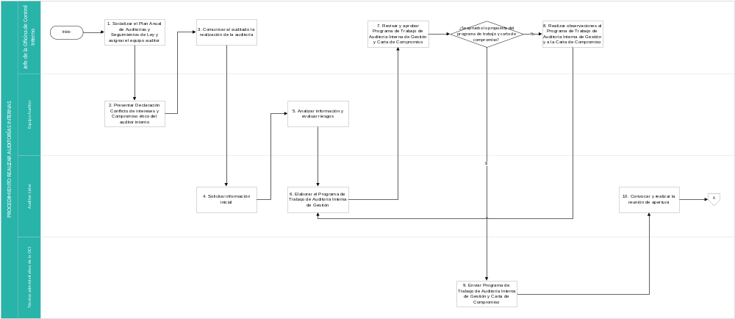

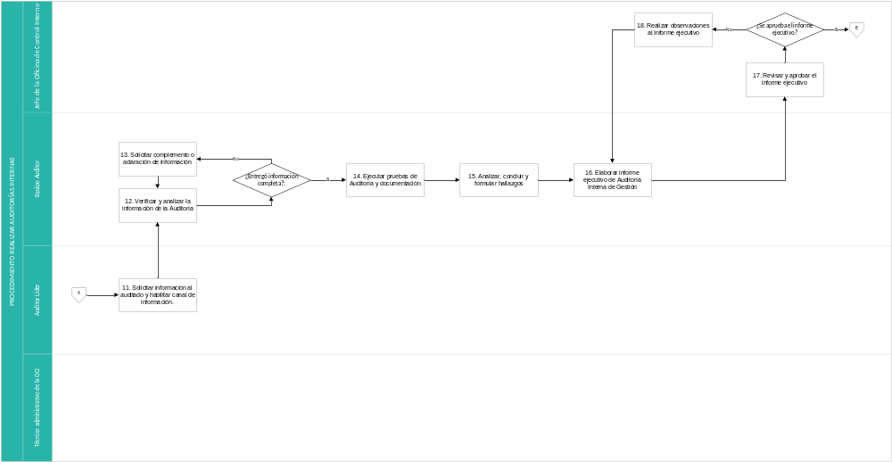

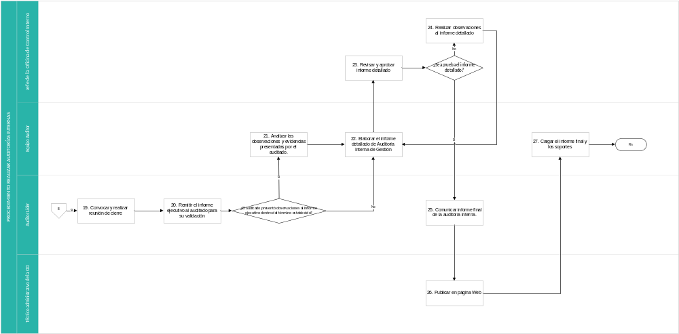

uy
ANEXOS
No aplica.

Control de cambios
Versión | Fecha | Descripción de los cambios
1 | 31/03/2026 | Se genera el procedimiento a partir de la información documentada en el proceso Evaluación Independiente (EVPR01) en la actividad clave de éxito “Realizar Auditorías Internas”. Las actividades establecidas en el diagrama tipo Bizagi se tomaron textualmente para crear cada una de las actividades del presente procedimiento sin que implique que su contenido de fondo se haya modificado respetando de esta manera el documento aprobado por el responsable. Adicionalmente, se suprime la codificación de los formatos y otros documentos enunciados conservando únicamente el nombre.  Se actualiza el encabezado del documento de acuerdo con el nuevo Mapa de Procesos de la Superintendencia Nacional de Salud, actualizando el nombre del proceso, el código y la versión, la cual por cargue inicial en la aplicación tecnológica reinicia desde la versión 01. La consulta de la armonización documental en el marco del nuevo mapa de procesos y las versiones obsoletas de los documentos se encuentran bajo custodia de la Subdirección de tecnologías de la información de acuerdo con lo solicitado por la Oficina asesora de planeación mediante radicado 20251200200131673.
2 | 28/09/2026 | Se actualiza integralmente el procedimiento, realizando ajustes en el objetivo, alcance, definiciones, abreviaturas, lineamientos generales o políticas de operación, descripción de actividades y diagrama de flujo, con el fin de fortalecer su claridad y aplicación.
Elaboró |  | Revisó |  | Aprobó
Nombre | Lucy Elizabeth Cancimance Martínez.  Luis Eduardo Perdomo Lodoño. | Nombre | Angela Ines Barbosa Pacheco | Nombre | Angela Ines Barbosa Pacheco
Cargo | Profesional Especializado  Oficina de Control Interno | Cargo | Jefe de Oficina de Control Interno (E)  Oficina de Control Interno | Cargo | Jefe de Oficina de Control Interno (E)  Oficina de Control Interno
Fecha | 17/09/2026 | Fecha | 18/09/2026 | Fecha | 28/09/2026

